 **Управление образования Брестского облисполкома**

**Учреждение образования " Брестский государственный торгово-технологический колледж "**

|  |  |
| --- | --- |
| **ЕСПУБЛИКАНСКАЯ ВЫСТАВКА НАУЧНО-МЕТОДИЧЕСКОЙ** | **ЛИТЕРАТУРЫ И ПЕДАГОГИЧЕСКОГО ОПЫТА** |
| **XVII Р** |  |

**ПРАВИЛЬНЫЙ ПРОФЕССИОНАЛЬНЫЙ ВЫБОР -**

**УВЕРЕННОЕ БУДУЩЕЕ МОЛОДОГО ПОКОЛЕНИЯ!**

**Брест**

**2017**

Представлен опыт проведения профессионально- ориентационной работы, пропаганды рабочих профессий, проведения работы с учащимися учреждений общего среднего образования в шестой школьный день с использованием современных форм и методов информирования. Адресовано педагогическим работникам, организаторам профориентационной работы учреждений профессионально-технического и среднего специального образования.

Автор-составитель:

Т.В.Страпко, заместитель директора по учебно-воспитательной работе учреждения образования «Брестский государственный торгово-технологический колледж»

Технический редактор:

Д.О.Вегера, инженер-электроник, учреждения образования «Брестский государственный торгово-технологический колледж»

Печатается по решению методического объединения по воспитанию молодежи учреждения образования

«Брестский государственный торгово-технологический колледж»

Содержание

1. Введение

2. Система социального партнерства при организации профориентационной работы

3. Из опыта работы

3.1. Литературно-музыкальная композиция « Шлях да тваёй прафесіі»

3.2.Сценарий проведения промо-акции «Профессией свое горжусь!»

3.3. Литературно-музыкальная композиция конкурса профессионального мастерства “Сустракаем Вялікдзень разам”

4. Приложение

5. Литература

Введение

Профориентация, выбор профессии или ориентация на профессию- это система мер, направленная на оказание помощи молодежи в выборе профессии с учетом особенностей личности в социально-экономической ситуации на рынке труда, в профессиональном самоопределении и трудоустройстве. Только правильно организованная работа по профориентации позволяет каждому школьнику сделать осознанный выбор своего будущего и добиться наибольшего успеха в работе и, соответственно, самореализации. Трудности профессионального самоопределения (профориентация) возникают, как правило, у большинства учащихся школ.

Современный рынок труда в нашей стране насыщен специалистами с высшим образованием, в то время как наиболее востребованными являются рабочие профессии.

Учащемуся, стоящему на пороге профессионального выбора, необходимо решать очень сложную задачу - не только выбрать профессию, востребованную на рынке труда, но и соответствующую его склонностям, способностям, состоянию здоровья.

Это является необходимым условиям для того, чтобы выпускник стал действительно высококвалифицированным специалистом, способным в современной сложной экономической обстановке быть конкурентоспособным на рынке труда как в Брестском регионе, так и за его пределами.

В 2015-2016 учебном году среди первокурсников колледжа было проведено психолого-диагностическое исследование с целью определения факторов, повлиявших на процесс формирования их профессиональной ориентации и мотиваций в профессиональном обучении. В числе факторов были названы:

* Доступность поступления – 45 %
* Будущая заработная плата – 33 %
* Востребованность профессии на рынке труда – 25%
* Влияние родителей, ближайшего окружения – 15%
* Мечта, самостоятельное решение – 12%.

Большинство абитуриентов, поступивших в колледж, имели поверхностное представление о своей будущей профессии. Так, 54 % первокурсников, дали лишь внешнюю описательную характеристику профессии; 46% не знали, какими основными навыками должен обладать работник в выбранной ими области; 65% не знали, какими знаниями должен обладать человек, работающий по выбранной специальности; 75% не знали, какими профессиональными качествами должен обладать специалист в данной области.

Результаты исследования показали, что традиционная профориентационная работа недостаточно результативна.

Система социального партнерства при организации профессионально- ориентационных мероприятий, пропаганды рабочих профессий, проведению работы с учащимися учреждений общего среднего образования с использованием современных форм и методов информирования

Выбор профессии — один из главных жизненных выборов, совершаемых человеком в юном возрасте. Стадия выбора должна завершиться формированием реалистического и достаточно четкого представления о той профессиональной общности, в которую подрастающий человек в будущем будет включен. Профориентация — это научно обоснованная система подготовки молодежи к свободному и самостоятельному выбору профессии, призванная учитывать как индивидуальные особенности каждой личности, так и необходимость полноценного распределения трудовых ресурсов в интересах общества. Профориентационная работа со школьниками, с одной стороны, готовит их к обоснованному выбору профессии в соответствии с личными склонностями, интересами, способностями, содействует рациональному распределению трудовых ресурсов общества с учетом потребностей экономики в кадрах определенных профессий, с другой стороны, повышает привлекательность нашего колледжа.

Колледж обеспечивает работу с молодежью по следующим направлениям:

– пропаганда востребованных рынком труда профессий через проведение различных профориентационных мероприятий;

– консультации (групповые и индивидуальные) для школьников по вопросам выбора профессии, профессиональной пригодности, профессионального самоопределения;

– формирование и развитие интереса к рабочим профессиям;

– содействие профессиональной и социальной адаптации обучающихся;

– содействие трудоустройству выпускников, мониторинг трудоустройства и закрепления молодых специалистов на предприятиях торговли и общественного питания.

У школьников нет полного и точного представления о потребностях современного рынка труда. Кроме того, профориентация зачастую носит стихийный характер.

Профессиональные намерения оказываются более устойчивыми, а овладение профессией проходит быстрее и эффективнее, если главной причиной выбора является ориентация на содержание предстоящей деятельности. Выбирая будущую профессию, старшеклассник, как правило, ориентируется на свои интересы, склонности, не учитывая при этом собственного соответствия требованиям той или иной сферы профессиональной деятельности: наличия психофизиологических возможностей, профессионально значимых качеств личности, развитости интеллектуального потенциала. Для многих ситуация выбора оказывается стрессовой. Причины этого кроются в том, что, с одной стороны, человеку страшно брать на себя ответственность за свои поступки, с другой — он просто не знает, как грамотно принять решение, чтобы оно соответствовало его интересам и целям. Обращаясь к специалисту по профессиональной ориентации, человек просит определить, к какому виду деятельности он наиболее способен, ожидая получить однозначные рекомендации по поводу его профессиональной предназначенности. За этим стоит не только распространенное заблуждение относительно предрасположенности каждого из нас к определенному виду деятельности (и только к нему), но и, возможно, неосознанное стремление переложить решение важнейшей жизненной проблемы на другого человека, специалиста. Квалифицированная помощь заключается в том, что профконсультант помогает человеку определить наличие и направленность своих профессиональных интересов и склонностей, личностных и деловых качеств, необходимых для овладения определенной сферой профессионального труда; информирует его о содержании и условиях труда в рамках интересующей профессии; знакомит с правилами принятия решения и планирования своего профессионального пути. Окончательный же выбор будущей профессии остается за самим человеком.

В колледже сформирована и продолжает дальнейшее успешное развитие система социального партнерства в организации профориентационной работы (приложение 1)

Основа работы созданной системы - заинтересованность всех ее участников в партнерстве. Нашими партнерами являются учреждения общего среднего образования города Бреста. Они заинтересованы в том, чтобы все учащиеся поступили в учреждения образования и были трудоустроены. Базовые предприятия различной формы собственности, с которыми заключены договора о сотрудничестве (ОАО «Продтовары», УП по оказанию услуг «Санта- Рест») также заинтересованы в качестве профессиональной подготовки выпускников колледжа, их закреплении на рабочих местах. Администрации районов города Бреста - взаимодействие с колледжем по вопросам организации и проведении специализированных ярмарок, прмо-акций, выставок, направленных на информационное обеспечение приема и популяризацию профессий;

Члены ОО «БРСМ» считают одной из своих приоритетных задач решение проблем молодежи с трудоустройством, содействие осознанному выбору профессии. Профсоюзная организация колледжа понимает, что в случае уменьшения количества обучающихся в колледже по любой причине (невыполнения контрольных цифр приема, отсутствие у старшеклассников желания приобрести рабочую профессию, отчисление учащихся в ходе обучения и т.д.) работники колледжа окажутся без работы и достойной оплаты труда.

С целью расширения представлений школьников о многообразии профессий, по которым осуществляется обучение в колледже, выявления профессиональных интересов и склонностей старшеклассников на базах школ организуется работа интерактивных площадок по обучению школьников первичным навыкам будущей профессии.

Предварительно в учреждениях общего среднего образования проводится диагностика профессиональных интересов школьников. В дальнейшем ребятам предлагается возможность выполнить определенные трудовые операции. Учащиеся старших курсов и мастера производственного обучения колледжа консультируют школьников и контролируют выполнение заданий. «Попробовав» работу по профессии школьники понимают, насколько близка их устремлениям выбранная специальность, участие в таких интерактивных площадках им помогает определить, насколько их притязания соответствуют их возможностям и способностям; старшеклассники в этом случае видят конкретные условия выбранной профессии.

Систему социального партнерства при организации профессионально- ориентационных мероприятий в колледже можно представить в виде основных этапов:

- Создание комиссии для организации и проведения профориентационной работы в колледже по приему молодежи, обеспечение всесторонней информированности населения о специальностях, условиях приема и гарантиях в обеспечении рабочими местами выпускников колледжа и другим вопросам в колледже

- Разработка плана мероприятий по проведению профессионально-ориентационной работы, пропаганды рабочих профессий, трудоустройству выпускников колледжа»

- Проведение круглых столов с представителями базовых предприятий и предприятий торговли и общественного питания города Бреста

- Составление графика, согласно которому педагогический коллектив колледжа посещает школы города Бреста с целью организации встреч с выпускниками, их родителями, для бесед о плане набора в новом учебном году и о профессиях

- Обеспечение плакатами, буклетами и другой наглядной информацией по набору в колледж всех школ города, а также рекламным видеофильмом, организация экскурсий выпускников школ в колледж. Кроме того, во все районные отделы образования Брестской области были предоставление буклетов с информацией о профессиях и правилах приема.

- Организация информирования населения через средства массовой информации, печать, листовки на транспорте и т.д. о начале приемной компании и о профессиях и специальностях, по которым ведется обучение в колледже

- С 1 апреля по 15 июня работа Консультационного пункта для информирования выпускников и других граждан о специальностях и условиях приема в колледж на новый учебный год

- Работа интерактивных площадок по профессиям в учреждениях общего среднего образования

- Проведение экскурсий в колледже для учащихся школ

- Проведение промо-акций на улицах города членами ОО «БРСМ»

- проведение конкурсов профессионального мастерства с приглашением выпускников общеобразовательных школ

- проведение международных конкурсов профессионального мастерства

- Работа телефонной линия, по которой выпускники школ могут получить всю интересующую их информацию

- Размещение всей информации о начале приемной компании, о профессиях и специальностях, по которым ведется обучение в колледже, на сайте

- размещение информация об условиях приема и предлагаемых профессиях в колледже на торговых предприятиях и предприятиях общественного питания, на которых учащиеся колледжа проходят практику

- Разработка сценария для проведения промо - акций, выступления агитбригады.

- Создание рекламного видеоролика о колледже

- Изготовление буклетов и рекламных листов

- Организация работы приемной комиссии

Профориентационная работа нацелена, в конечном счете, не просто на привлечение школьников к выбору рабочих профессий, а на их реальное трудоустройство и профессиональную адаптацию к условиям рынка труда после завершения обучения в колледже. Поэтому важной составляющей работы колледжа по подготовке квалифицированных рабочих кадров является их трудоустройство и закрепление на рабочих местах. Высококвалифицированные специалисты предприятий торговли и общественного питания ежегодно входят в состав комиссий по проведению итоговой аттестации выпускников колледжа. Одним из показателей качества подготовки выпускников колледжа служат тесные связи с предприятиями города, на которых обучающиеся проходят производственную, технологическую практику и затем трудоустраиваются. Колледж имеет стабильно высокий показатель трудоустройства, который составляет 100%.

Сегодня в Беларуси востребованы рабочие профессии: создаются хорошие условия труда, предоставляется возможность дополнительного образования и повышения квалификации, сделать профессиональную карьеру. А путь к профессиональному становлению и мастерству начинается в нашем колледже.

Літаратурна-музычная кампазіцыя

***“ШЛЯХ ДА ТВАЁЙ ПРАФЕСІІ”***

*Дзеянне адбываецца на кірмашы. На сцэне стаяць сталы, лаўкі, снапы, сталы зацеленыя абрусамі, на іх самавары, баранкі, ежа, гліняны посуд; на сцяне вісяць саматканая ручнікі, вышыўкі. Гучыць вяселая музыка.*

*Ход мерапыемства*

*Выходзяць дзве дзяўчыны.*

Янка, Янка, чым ты тут займаешся?

Ды так, нічым. А ты?

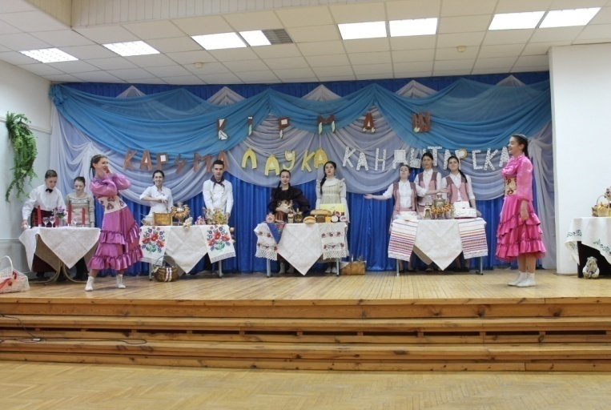А я была на кірмашы у Бресце, у горадзе майстроў, там каледж гандлю на добрым слове славілі зноў. На кірмаш я паспяшала, стала з пазаранку і купіла на ім абрус-самабранку.

Ой, а пакажы абрус.

***Паказваюць абрус***

Разкруціся, развярніся, наш абрус цудоўны!

Рознымі прысмакамі сам сябе запоўні!

***Абрус не разварочваецца***

Што не просім у абруса, а абрус маўчыць.

Не ўдалася спакуса, трэба штось рабіць!

***Пакруцілі зноў абрус***

Вось тут нейкі ярлычок. І напісана: “Увага, пакупнік шаноўны!

Любіць наш абрус павагу, ставіць нам умовы:

Калі ты, шаноўны дружа, хочаш добра час правесці, то патрэбна завітаць на кірмаш у Брэсце”.

***Параіліся і пастанавілі:***

***Разам:*** Едзем хутка у Брэст!

***(Пад стук колаў цягніка едуць у Брэст)***

***На кірмашы:***

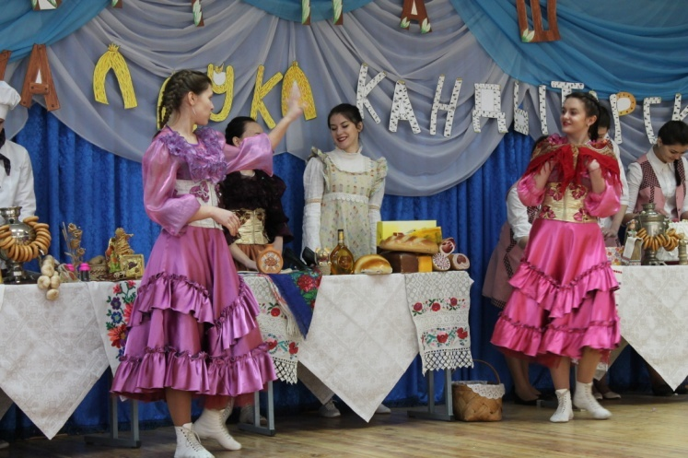***Скамарохі:***

Прывітанне!

Добры дзень!

Рады ў Брэсце вас вітаць!

Многа можам паказаць

Прывітанне добрым людзям!

Сёння свята для ўсіх будзе!

Песні, танцы і прыгоды!

Смех і жарты, карагоды.

Запрашаем усіх ласкава.

На кірмаш наш ! На забавы!

Народ  беларускі,  гасцінны  народ.

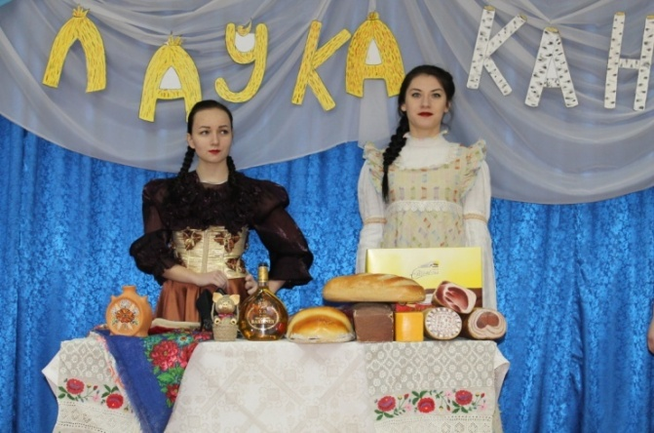І любіць  прыгожыя  святы,

Дзе  столькі  вяселых,  цудоўных  прыгод,

Дзе  стол  накрываюць  багаты.

Калі на свеце нехта дзейсці

Умее добра рыхтаваць

То ўмее ён і смачна есці.

І адпаведна працаваць!

Дзяўчаты:

Ой, сябры, як усе цудоўна!

Глядзі, кандытарская , лаўка і карчма,

Нам спадабецца тут, безумоўна

Бо лепей кірмаша нідзе няма!

Давай у лаўку паспяшаем

Адзенне моднае прыдбаем

Тут боты, чаравікі, хусткі

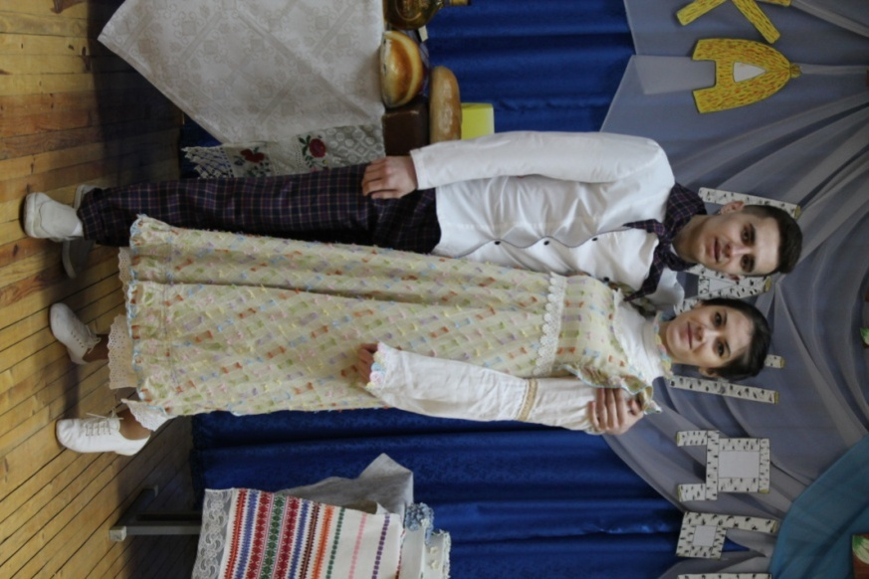Гляді : заморскія спадніцы - вузкія

Ты што, мы ж беларускі!

Купляем толькі беларускае!

***Выступаюць гандляры:***

З далёкіх даўніх-даўніх пор

Гандлюе чалавек на свеце.

У тыя даўнія часы

Абмен таварны і з'явіўся.

На мяса, скуру і насенне

Сусед з суседзямі мяняўся.

Шумелі лаўкі, кірмашы і рынкі,

Гандлявалі адзеннем, пшаніцай, скацінкай.

Майстэрскай творчасці нам не займаць

Умеем добра працаваць

Вам цукеркі, вам багет

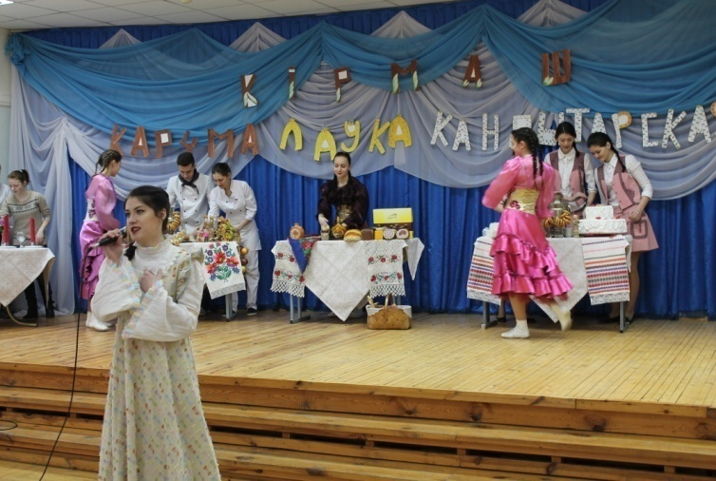Вам каубаскі, вам пакет

Хочаце вы парасон

Вам сучасны тэлефон

Французкі хочацца каньяк

Пяць зорачак , абольш ніяк

Падрыхтавалі мы для вас

Вось селядзец тут “матіяс”

Да каньячку яшчэ шашлык

Усе запакуем проста-шык!

У прадаўцоў турбот нямала!

Каб тавараў усім хапала!

А іх патрэбна заказаць,

Расфасаваць, маркіраваць

Прыгожа цэннік напісаць!

На полкі так павыстауляць

Каб пакупнік у магазіне

Залюбавауся ля вітрыны.

І нам усе гэта ўдаецца

Заужды тавар наш прадаецца.

Любы прадукт, любы ласунак

Да свята вам аформім у падарунак

І правядзём усе праз касу

Абслужым па вышэйшаму вас класу!

Сваю мы працу паважаем

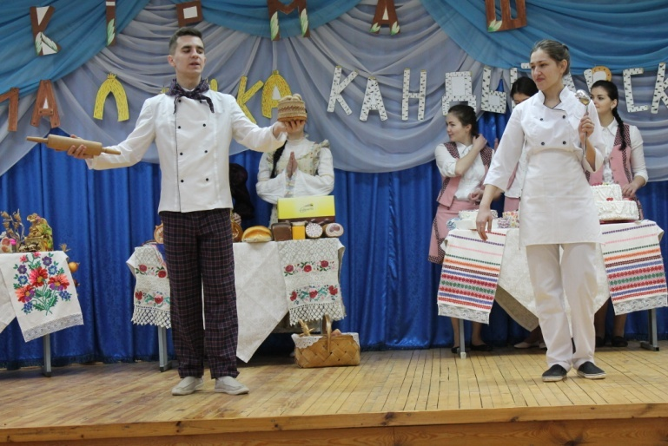Умеем добра працаваць

А ў вольную хвілінку мы жадаем

Разам: “Купалінку” заспяваць!

Ой, заспявайце!

А мы паслухаем!

Песня “Купалінка”

Вядучыя :

Падарункаў накупілі

Мы нічого не забылі?

А ле ж трэба нам спяшацца

Не, лепей пойдзем харчавацца

Давай наведаем карчму

Бо зараз голаду памру

***Заходзяць у карчму***

Якія хлопцы!

Малайцы!

Гатуюць, пэўна, ад душы?

***Выступаюць павары:***

Майстэрскай творчасці нам не займаць

І можам усё мы гатаваць!!!

А  стравы  такія,  што  нашы  дзяды

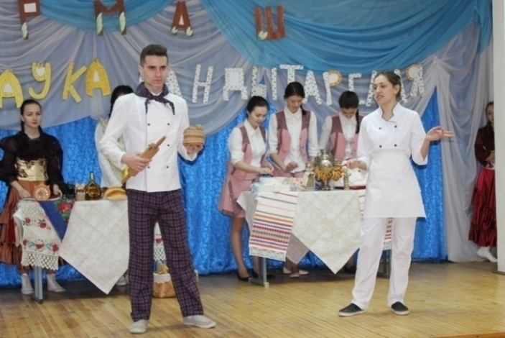Калісьці  яшчэ  гатавалі,

Нашчадкі  да  нашых  часоў  праз  гады

Рэцэпты  тых  страў  захавалі.

Зраблю вам мяса па – французску

Я парася па-беларуску

Я па-усходняму шашлык

***Разам*** : Мы - кулінары проста шык!

На свята, на святлочны стол

Мы вам паставім беларускі разнасол

А пасярод стала паставім бульбу

О, бульба! Мы цябе ўслаўляем,

Свой стол без бульбы не ўяўляем!

Бо ,бульба, хлеб другі ў нас.

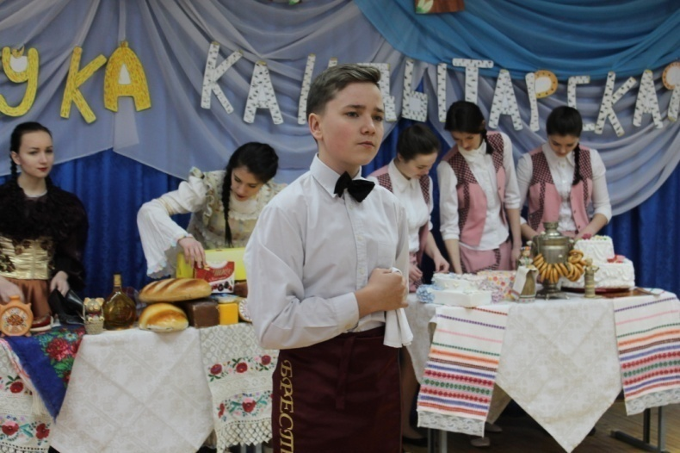

Спажыўных рэчываў запас.

Бульба ў нас у пашане.

Каб нам жыць удала

Трэба есці бульбу з салам!

І без сала!

З рэдзькай, з цыбуляй,

З алеем трэба.

З хлебам і без хлеба!

Бо мы з таго самага краю,

Дзе бульба застолле збірае.

А калі - на кірмашы, то згатуем ад душы:

Дранікі духмяныя!

Дранікі бульбяныя!

Дранікі са шкваркамі!

Дранікі з паджаркамі!

Наш брэсцкі кірмаш, як казка,

**Мы просім да нас, калі ласка! (Разам)**

***Выступаюць афіцыянты:***

Вам яечню, ці баршчу?

Вам каўбаскі, ці шчаўю?

Хочацца вам шведскі стол?

Вам беларускі разнасол?

Прафесія афіцыянта вядомая ўсім на свеце,

Пра яе ўсе ведаюць: і дарослыя, і дзеці!

Каб стаць афіцыянтам,

Шмат патрэбна талентаў:

Памяць, як у шахматыста,

Сілы, спрыту хакеіста,

Грацыёзнасць балерыны,

І какетлівасць Мальвіны.

І, вядома, абаянне,

Вачэй чароўнае ззянне,

Стане той афіцыянтам,

Чые вочы як брыльянты!

Вось гэта так!

Вось гэта клас!

Мы вырашылі - баста!

Хутчэй запісвайце нас у афіцыянтаў брацтва !!!!

Ой, якія малайцы!

Вось заспяваць бы ад душы!

***МУЗЫЧНЫ НУМАР***

Але як жа без дзесерту госця з хаты адпускаць

Ой, а паслухайце вы нас!

У нас таксама ўсё цікава!

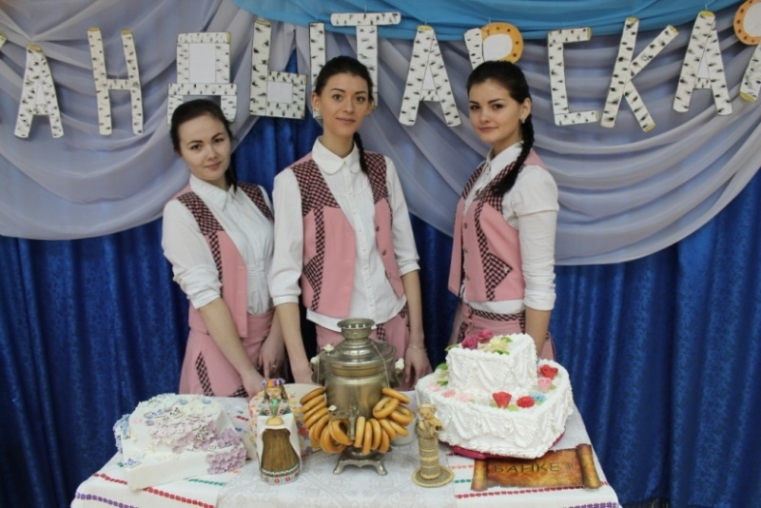Я з дзяцінства казкі слухала ўмела,

Іх гераіняй ўяўляла сябе смела.

Марыла плыць паміж кісельных беражкоў,

І на кірмаш прыгатаваць вам піражкоў.

А я люблю гасцей так сустракаць,

І кожны раз іх чымсьці здзіўляць!

А я скульптуру з малых лет любіла -

Кулічкаў ў пясочніцы ляпіла.

Быць скульптарам па цесту я хацела,

І ўсё гатую я ўмела!

Хто знае, як звычайнае яйцо

Здольна ў крэм пухнаты пераўтварыцца?

Каму вядомая таямніца рэцэптуры

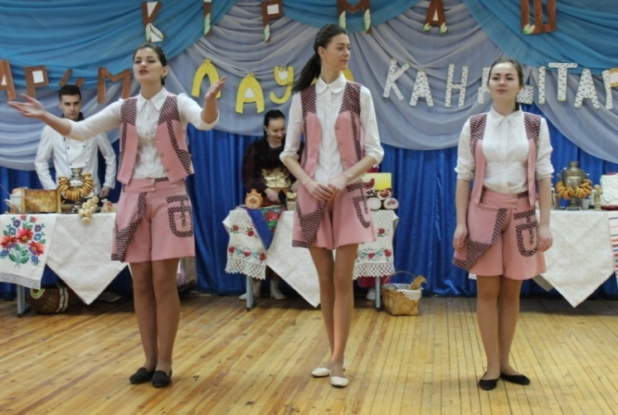Дэсертаў тых, што не паўняць фігуру?

Сіропы, крэмы, фаршы і жэле,

Пірожныя, начынкі і суфле…

Падрыхтоўка полуфабрыкатаў

І веданне работы аўтаматаў,

Што месяць цеста і ўзбіваць крэм ...

І шмат яшчэ складаных тэм.

Мала на кандытара вучыцца -

Каб стаць ім - трэба ім радзіцца!

Ой, а дзе вы гэтаму вучыліся?

І з установай вы не памыліліся!

Есць у Брэсце храм навукі, у вучняў – павароў, там залатыя рукі.

Там кулінарным справам навучаюцца, каледжам гандлю называецца.

Мы - адтуль!

І мы - сябры!

***ПЕСНЯ «Гэты каледж самы лепшы!!!»***

Да працы мы заужды гатовы

Каледж нам веды даў гандлевы

Вучыцца у каледжы нам цікава

Сваю тут кожны знойдзе справу!

У шляху хай нас суправаджаюць

Надзея, Вера, Радасць і Любоў,

Мы - повары, адно дакладна знаем,

Жыццёвы наш дэвіз: РАЗАМ «Заўжды готоў!»

Чакаюць тых, хто хоча стаць касірам

Патрэбен прадавец, загадчык магазіна

Таваразнауцы вучацца у нас

Як родны дом каледж для нас!

***ФІНАЛЬНАЯ ПЕСНЯ***

Мы, сябры, вас паважаем

І на прыканцы жадаем:

Здаровымі вам заставацца,

Часцей усім нам сустракацца!

Наш край брэсцкі, як казка,

***Разам***: Мы просім да нас, калі ласка!

**Сценарий проведения промо-акции на территории торгового объектаОАО “Брестский ЦУМ”**

**«Профессией свое горжусь!»**

*Ведущий: Внимание! Внимание! Внимание!*

*Сегодня у каждого из вас есть уникальная возможность познакомиться с профессиями, которым обучает торгово-технологический колледж! Мы - это учреждение образования, которое приглашает к себе получить профессию продавца, повара, кондитера, официанта, бармена*

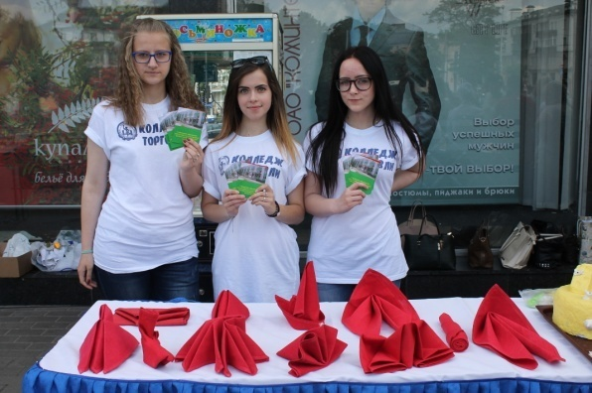

Сегодня профессии здесь мы собрали!

Приветствуем вас, дорогие брестчане!

Мы их показать сегодня хотим,

Хотим удивить вас – на том и стоим!

Не сразу в колледж мы попали,

Мы после школы думали, решали,

Кем в жизни взрослой надо бы нам стать.

Но, выбирая, точно понимали,

Что дело по сердцу нам нужно выбирать.

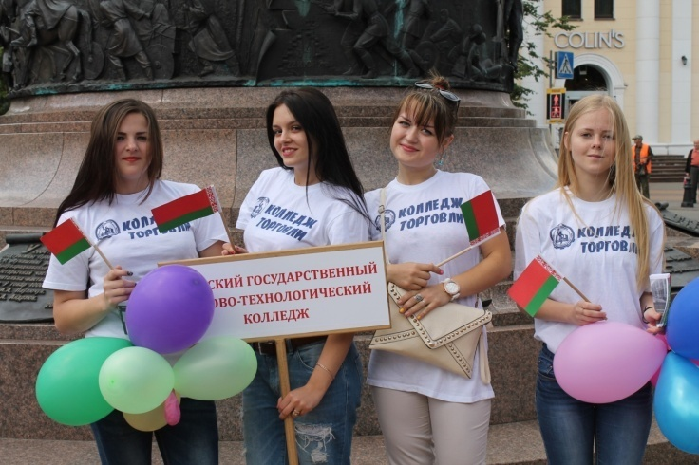Здесь добрых профессий немело, друзья,

Колледж торговый – большая семья!

Тот, кто учиться в наш колледж идет,

Веру в надёжное завтра найдёт!

Учится здесь продавец и бармен,

Грамотный повар, крутой бизнесмен,

Официанты здесь также растут –

Все, кто достаток стране принесут!

Нужно достойно по жизни шагать,

Много уметь нужно, многое знать!

В колледже нашем всегда очень ждут

Тех, кто в торговлю работать идут.

**- Мы приглашаем вас познакомиться с некоторыми тонкостями наших профессий**

**- Вашему вниманию мы предлагаем мастер-классы и возможность познакомиться:**

**- с элементами украшений блюд, фигурной нарезкой овощей и фруктов**

**- способами складывания салфеток**

**- способами завязывания галстуков и шарфов**

**- научиться работе с мастикой и украшать кулинарные изделия.**

**Профессия ПРОДАВЦА**

Что как лучше подсчитать

И где нужно вычесть,

Что купить и как продать,

Цену не завысить.

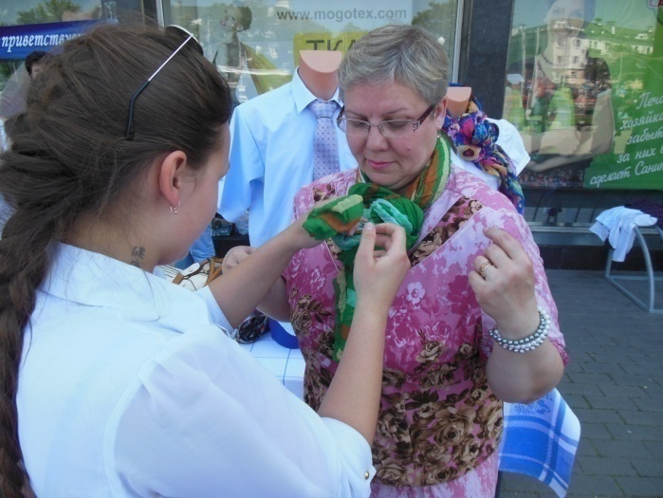

Изучить, как нужно спрос

Учит нас маркетинг,

Чтоб держать по ветру нос

Не снижая рейтинг.

Этому тебя научим!

Если ты был крутой-

Будешь ещё круче.

Будешь ты потом всегда

Всеми уважаем!

Будешь денежки считать

Это обещают!

Весь день в делах, трудах, заботах,

Ведь продавец – это работа!

Большого требует уменья,

И знаний много, и терпенья.

У продавца забот немало,

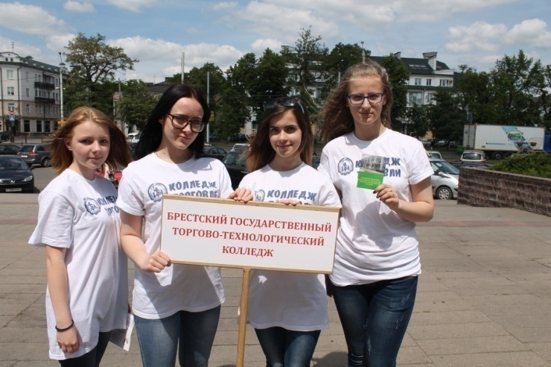Чтобы товара всем хватало:

Товары нужно заказать,

Расфасовать, маркировать,

Красиво ценник написать,

На полки так повыставлять,

Чтоб посетитель магазина

Залюбовался у витрины.

И нам все это удается,

У нас всегда все продается.

Мы полки быстро пополняем,

Красиво ценник заполняем.

Продукт, какой угодно марки

Оформим к празднику в подарки.

И проведем все через кассу -

По высшему обслужим классу!

Вот потому мы продавцами

Решили стать по жизни сами.

Мы к трудностям всегда готовы,

Нам знанья колледж дал торговый.

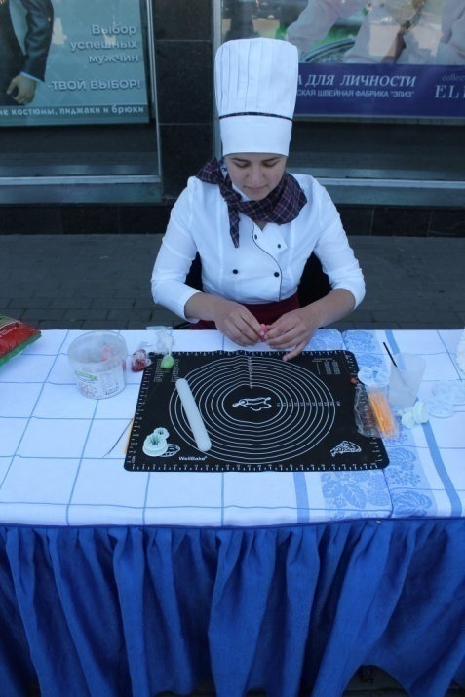Учиться в Бресте, братцы, - честь,

Отличный колледж в Бресте есть!

Собираются под кровлей

В Брестском колледже торговли

Те, кто хочет стать кассиром,

Продавцом, зав. магазина.

Будущий товаровед, и тебе отказа нет!

**Профессия КОНДИТЕРА**

А я гостей люблю в дому встречать,

И каждый раз их чем-то удивлять!

Мне удаются торты и печенье,

Всегда довольны гости угощеньем!

И если не узнали вы нас, зрители,

Мы уточним, что все мы тут – КОНДИТЕРЫ!

Кому известна тайна рецептуры

Десертов тех, что не полнят фигуру?

Любого вы о нем сейчас спросите,

И вам ответит каждый: то – кондитер!

Мы волшебство, конечно же, творим,

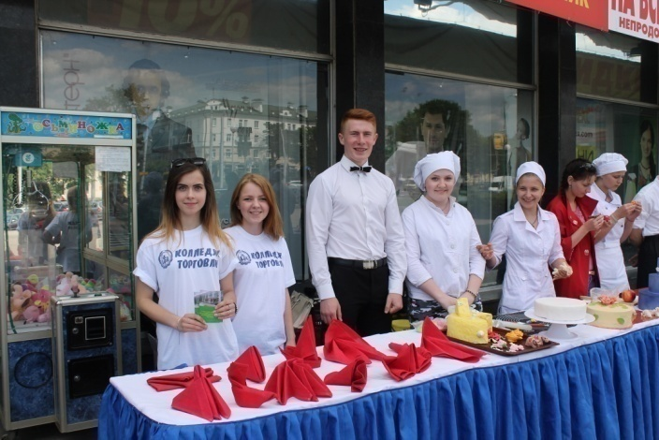И никогда мы тем не удивим,

Сказав, что мало на кондитера учиться –

Чтоб стать им – нужно им родиться!

Надеемся, что поняли вы, зрители –

Что хороша профессия кондитера!

И вы, конечно, заходите:

Рад будет брестский наш кондитер!

**Профессия ОФИЦИАНТА**

В любом кафе, в ресторане любом

Нам образ его хорошо знаком!

Он в сказку банкет превращает любой

Работой своей интересной такой…

Банкет с ним в светский бал превратится!

Ну, что, вы узнали, что это за птица?... (Официант)

Откуда мы? Так это всем известно –

Ученики мы ПТК торговли Бреста!

Профессия официанта известна всем на свете,

О ней все знают на земле: и взрослые, и дети!

Высокий престиж ресторану дает,

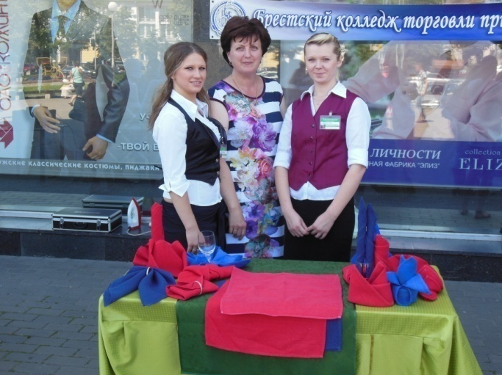Богач ли клиент или нищий –

Бесспорно, официант создает

Культуру принятия пищи!

Он чутко следит за желаньем клиента.

Он слово «меню» говорит без акцента.

Акцент же на блюдо он сделает ловко,

Вино вам предложит. На то есть сноровка,

Чтобы стать официантом,

Много надобно талантов:

Память, как у шахматиста,

Сил, сноровки хоккеиста,

Грациозность балерины,

И кокетливость Мальвины.

И, конечно, обаянье,

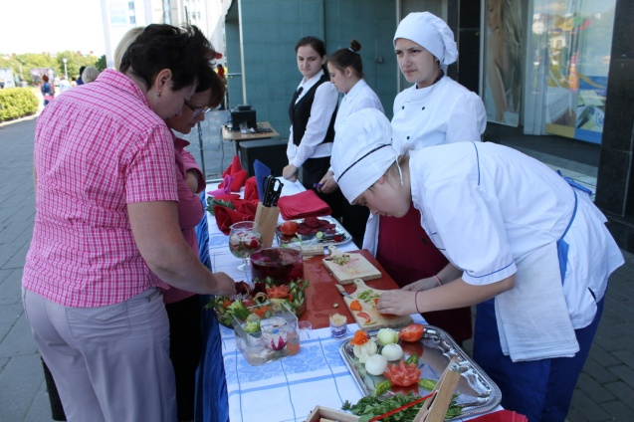Глаз волшебное сиянье,

Станет тот официантом,

Чьи глаза искрят бриллиантом!

**Чтобы работать, нужно учиться!**

**Где же на него учиться?**

**Вам совет мой пригодится!**

**Если с Брестом вы знакомы –**

**Колледж знаете торговый.**

**Там официантов учат.**

**Вам учиться не наскучит**

Вот это так, вот это да!

Мы все решили-баста!

Скорей записывайте нас в официантов братство!!!!

**Профессия ПОВАРА**

В ресторане их найду я –

Это люди в колпаках

Над кастрюлями колдуют

С поварёшками в руках.

Скажи-ка, Коля, почему

Связал ты с кухней жизнь свою?

Скажи скорей, ответь мне-

Иль может быть ты на диете?

Диета может хороша,

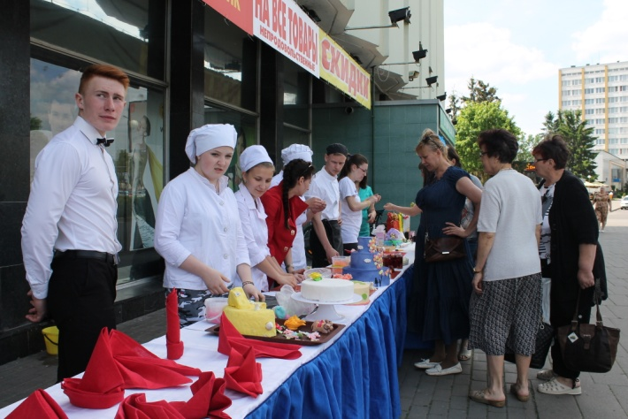Но с нею не поет душа.

С детства я хранила мечту,

Что поваром я быть хочу!

Что после школы в колледж

Приду, скажу всем смело!

Хочу учиться делу!

Важней, которому не быть,

Ведь мне всю жизнь её любить!

Пусть знают все: родня, друзья,

Что по призванию повар я.

Я с детства поваром хотела быть,

На кухне маме помогала,

Ведь без еды никто не может жить,

Еще ребенком я об это знала.

Салаты, специи, суфле,

Все сразу удавалось мне,

И мама часто говорила,

Что чувство вкуса мне привила.

Шницеля, супы, салаты

Голубцы, гуляш, томаты –

В колледже всему научат,

Здесь учиться не наскучит

Профессия отличная, не спорим,

К мужскому сердцу вытопчет порог:

Лишь только что-нибудь мы приготовим,

И все мужчины в миг – у наших ног!

В пути пусть нас сопровождают

Надежда, Вера, Радость и Любовь,

Мы – повара, одно мы точно знаем,

Наш жизненный девиз:«Всегда готовь!»

Літаратурна-музычная кампазіцыя конкурсу прафесійнага майстэрства

**“Сустракаем Вялікдзень разам”**

***Дзеянне адбываецца ў вёсцы. У хаце стаяць сталы, лавы, святочнае ўбранне, на падворку ціха. Гаспадыня выконвае песню “Чаму ж мне не пець…”:***

Чаму ж мне не пець?

Чаму ж не гудзець?

Калі ў маёй хатачцы

Парадак ідзець.

Чаму ж мне не пець?

Чаму ж не гудзець?

Калі да мяне

Свята ў хату ідзе!

***Уваходзяць хлопцы:***

Сусед 1: Гаспадынька, не ляжы,

На падворак выхадзі.

Сусед 2: Вялікдзень нам падары:

Сусед 1: Ці пасхі кусочак

Сусед 2: Ці яечак пяточак

Сусед 1: Ці куліча скарыначку

Сусед 2: Цы цыбулькі пярыначку.

***Гаспадыня адчыняе акенца:***

Ой, што за народ, сам Бог на парог

Я не сплю, не ляжу.

Вам з радасцю Вялікдзень падару.

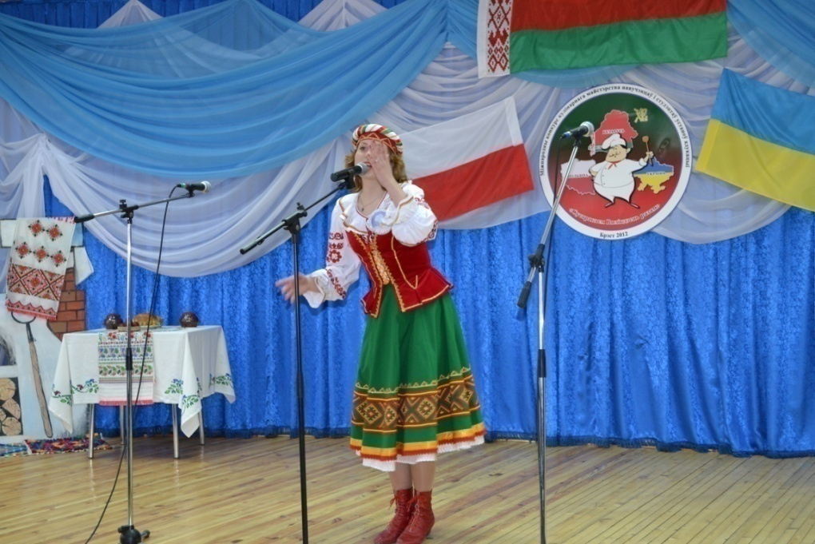

Сусед 1: Добры дзень, суседачка!

Сусед 2: Са святам, цябе даражэнькая!

Сусед 1: А ты усё спяваеш?

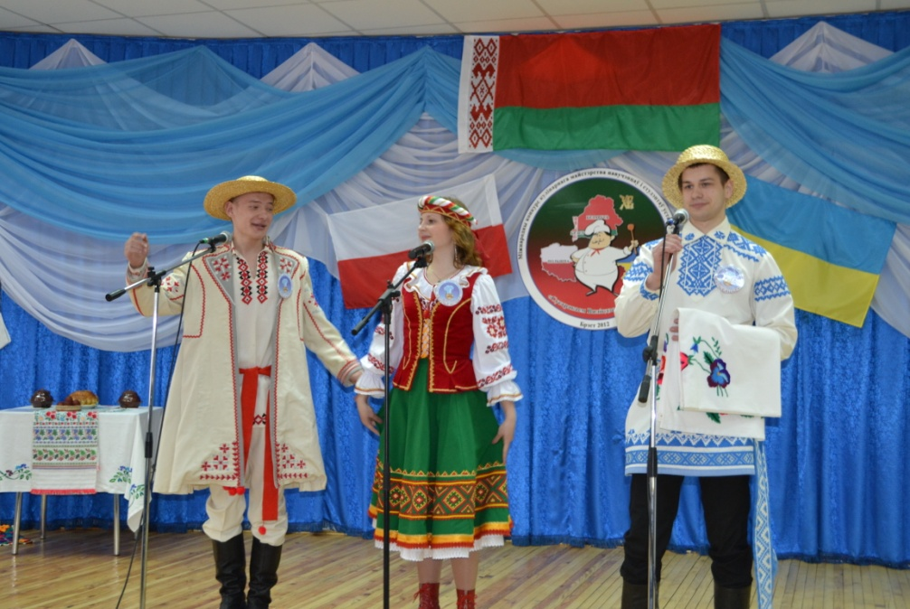

Сусед 2: Былі мы на кірмашы у Бресце, у горадзе майстроў, там праф-тэх на добрым слове славіў горад зноў.

Сусед 1: На кірмаш мы паспяшалі, сталі з пазаранку і купілі мы на ім абрус-самабранку.

Сусед 2: Бо будзе ў нас свята і ўсяго багата

***Паказваюць абрус***

Сусед 1: Разкруціся, развярніся, наш абрус цудоўны!

Сусед 2: Рознымі прысмакамі сам сябе запоўні!

***Абрус не разварочваецца***

Суседка: Што не просім у абруса, а абрус маўчыць.

Сусед 2: Не ўдалася спакуса, трэба штось рабіць!

***Пакруцілі зноў абрус***

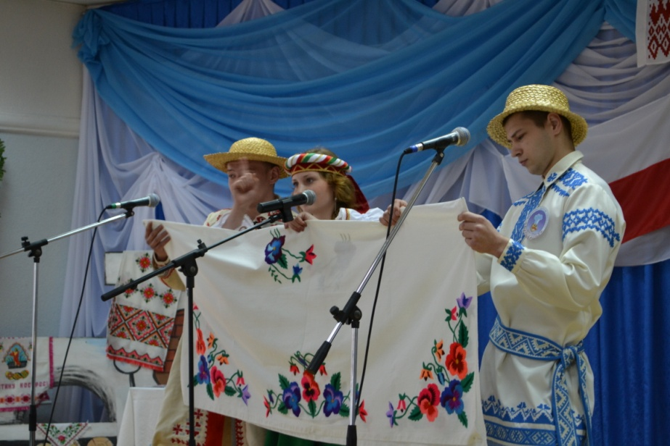

Сусед 1:Вось тут нейкі ярлычок…

Суседка: І напісана: Увага, пакупнік шаноўны!

Любіць наш абрус павагу, ставіць нам умовы:

Сусед 2: Калі ты, шаноўны дружа, хочаш смачна есці, то патрэбна да абруса повара прывесці.

Сусед 1: Але повара такога не абы якога, каб на ўсім бялюдкім свеце не было такога.

Суседка: Але ж дзе знайсці такога – повара ўдалога?

Сусед 2: Там казалі, на кірмашы у Брэсце, ды сёння, на Вялікдзень будзе свята павароў.

***Параіліся і пастанавілі:***

***Разам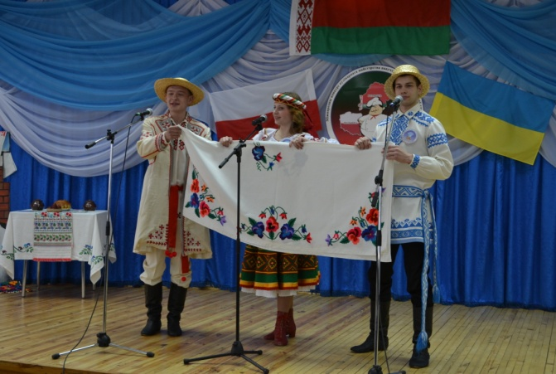:*** Едзем хутка у Брэст!

(Пад стук колау цягніка едуць у Брэст)

***У горадзе:***

Сусед 1: Прывітанне!

Сусед 2: Добры дзень!

Суседка : Рады ў Брэсце вас вітаць!

Смачнай ежай частаваць

Сусед 1: Мой Брэст каханы, Брэст зажытны

Сусед 2: Зеленадолы, залаты.

Суседка : Як спеў матулі – старажытны.

Сусед 1: Як песня любай - малады.

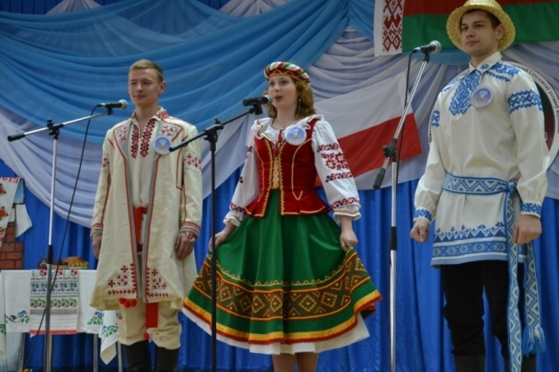Сусед 2: Калі на свеце нехта дзейсці

Умее добра працаваць.

Суседка : То ўмее ён і смачна есці.

І адпаведна гатаваць.

Сусед 1: Мы прыйшлі да вас з пытаннем:

Сусед 2: Будзем ежу гатаваць?

Суседка: Будзем усіх мы частаваць?

Разам свята сустракаць?

Сусед 1: Але ж перш чым ежу гатаваць, трэба пазнаеміцца!

Сусед 2: Гэй, сябры, выходзь хутчэй, няма чаго сароміцца

Сусед 1: Я- Яўген, я кухар ладны,

прыгатую ўсе як трэба

Суседка: Я – Януся, і справай сваей ганаруся!

Сусед 2: Я - Сяргей, афіцыянтам мару быць,

каб людзям хараство дарыць

Суседка: Есць у Брэсце храм навукі,

у вучняў – павароў, там залатыя рукі.

Сусед 1: Там кулінарным справам навучаюцца, каледжам гандлю называецца.

Сусед 2: Мы - адтуль!

Разам: І мы - сябры!

Сусед 2: Майстэрскай творчасці нам не займаць і можам усе мы гатаваць

***Дастаюць заказ***

Сусед 1: Вам вяселле, ці фуршэт?

Вам хрысціны, ці банкет?

Хочацца вам шведскі стол?

Вам беларускі разнасол?

Сусед 2: Зраблю вам мяса па – французску

Суседка: Я парася па-беларуску

Сусед 1: Я па-усходняму шашлык

***Разам***: Мы - кулінары проста шык!

Суседка: На Вялікдзень, на святлочны стол

Мы вам паставім беларускі разнасол

Сусед 2: А пасярод стала паставім бульбу

Свой стол без бульбы не ўяўляем!

Сусед 1: Бо, бульба - хлеб другі ў нас,

Спажыўных рэчываў запас.

Суседка: Яшчэ абрус святочны нам падарыць:

Сусед 1: Пасхі кусочак

Сусед 2: Яечак пяточак

Суседка: А калі мы бульбашы, то згатуем ад душы:

Сусед 1: Дранікі духмяныя!

Сусед 2: Дранікі бульбяныя!

Суседка: Дранікі са шкваркамі!

Сусед 1: Дранікі з паджаркамі!

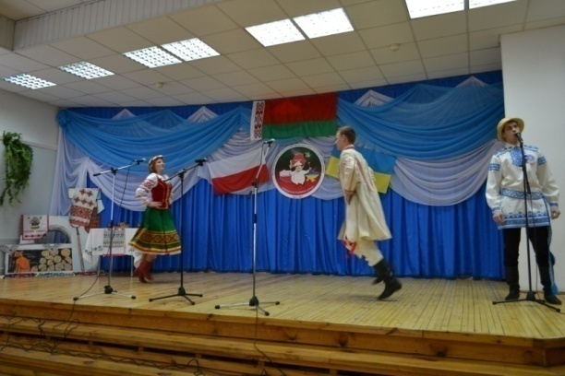***Выконваюць песню “Полька...”***

***Тэкст песні:***

Бульба, бульба – цакатуха,

Ой, якая смачная,

Яна - муха-паскакуха

Не чужая, нашая

На яе штаны малыя

І спадніца вузкая

Навошта стравы нам чужыя!

Ешце беларускія!

Сусед 2: Каб нам жыць удала

Суседка: Трэба есці бульбу з салам!

Сусед 1: І без сала!

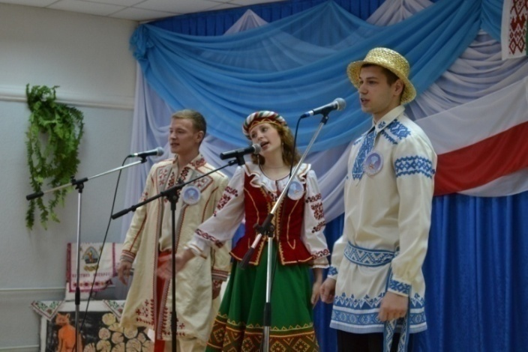Сусед 2: З рэдзькаю, з цыбуляю,

Суседка: З алеем духмяным

Сусед 1: З хлебам і без хлеба!

Суседка: Бо мы з таго самага краю,

Дзе бульба застолле збірае

Сусед 1: Наш край брэсцкі, як казка,

***Разам***: Мы просім да нас, калі ласка!

Сусед 2: Мы, сябры, вас паважаем

І на прыканцы жадаем:

Суседка: Кожны год на гэтым месцы

***Разам****:* Усім прысутным **смачна есці**!!!

***Песня***

Наш каледж канешне лепшы

Самы на зямлі

Ён знаём не па насмешцы

І табе і мне.

Тут прафесій вельмі много

Будзь заўжды гатоў.

Заслугоўвае ен самых, самых лепшых слоў

Дзе, дзе знойдзеш лепшы Брэста горад

Кожны з нас у ім жыве.

Хай, наш горад будзе, будзе вечна молад

У госці ўсіх сяброў заве!

Приложение 1

Система социального партнерства при организации профессионально- ориентационных мероприятий

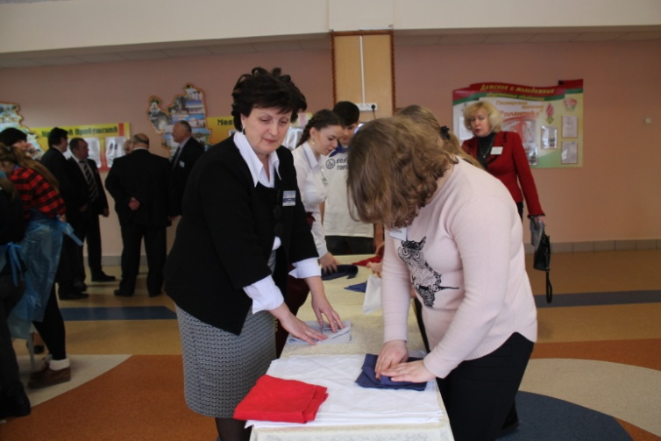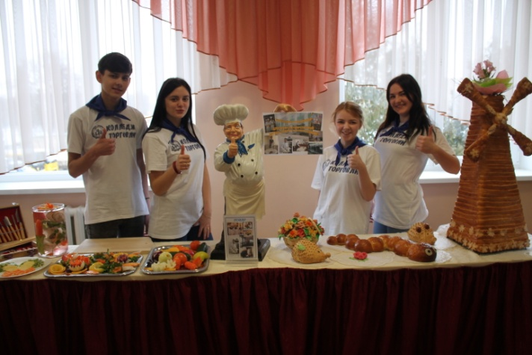***Работа интерактивных площадок.***

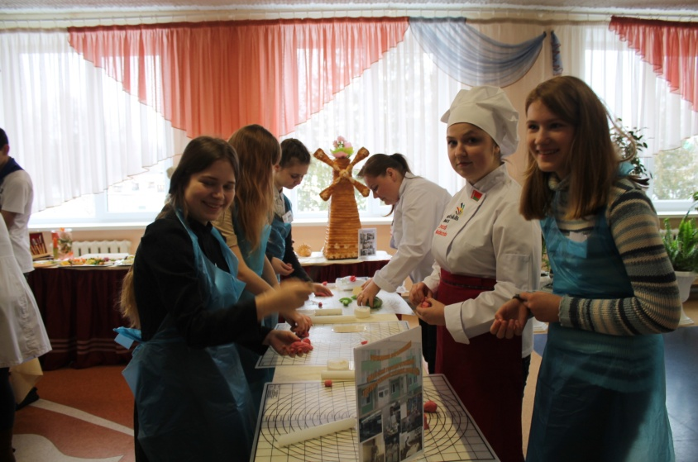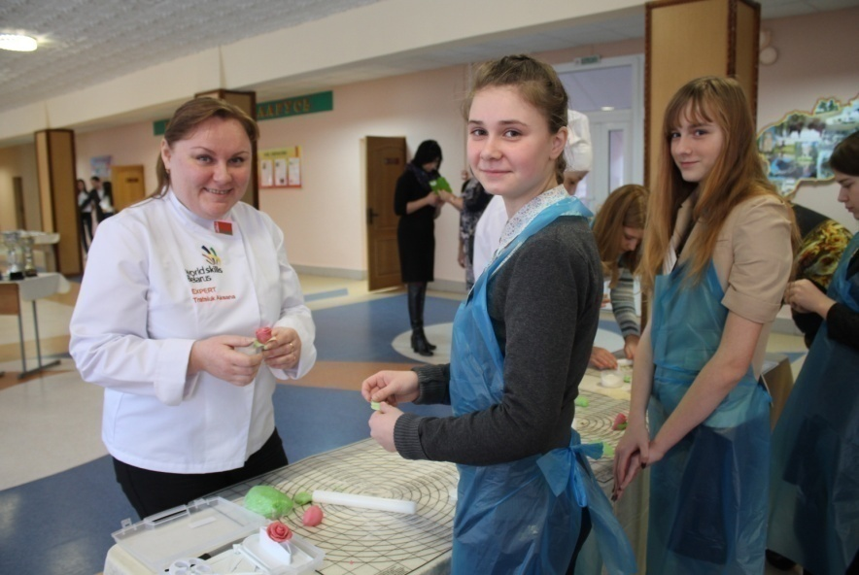

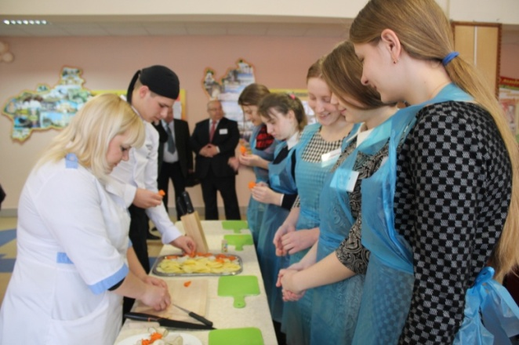

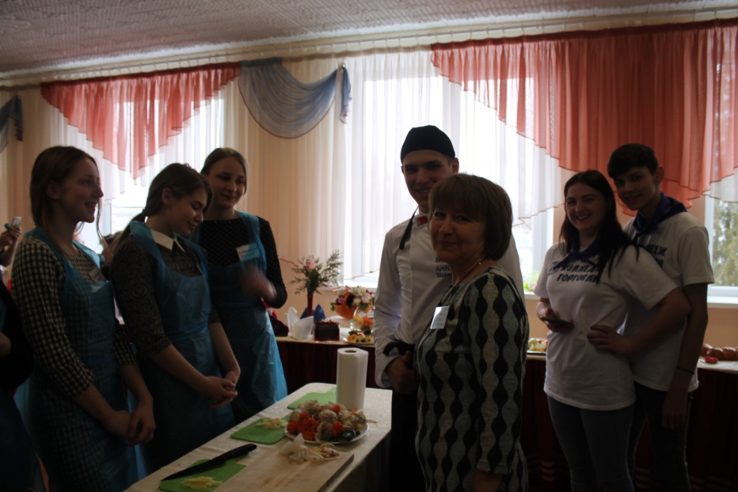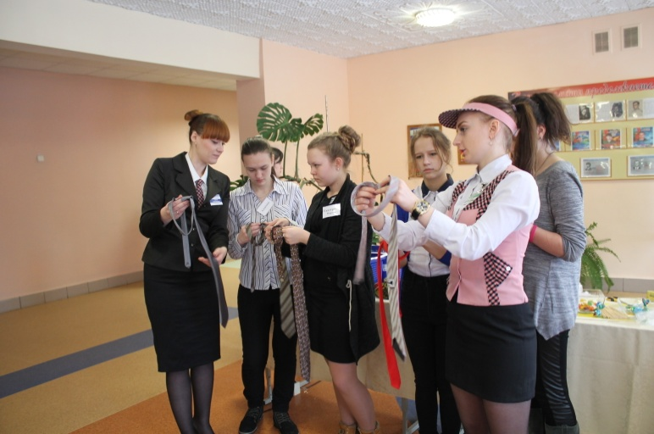

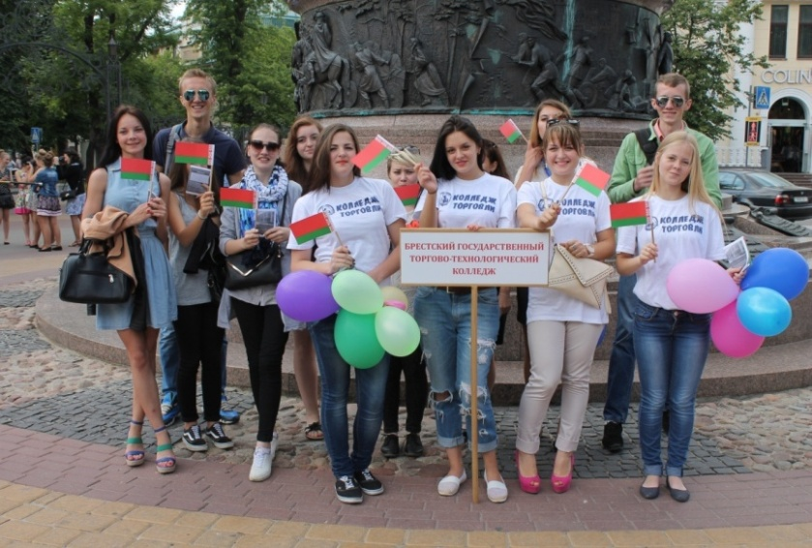***Работа агитбригад колледжа. Организация промо-акций.***

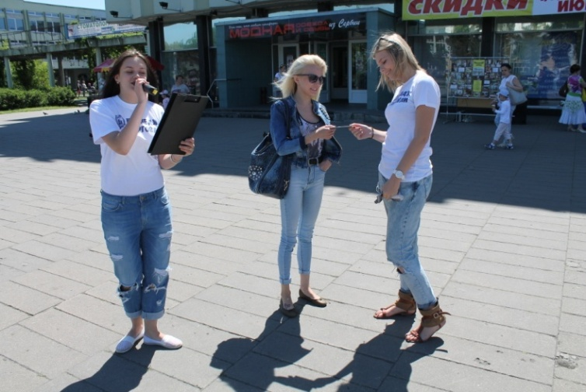

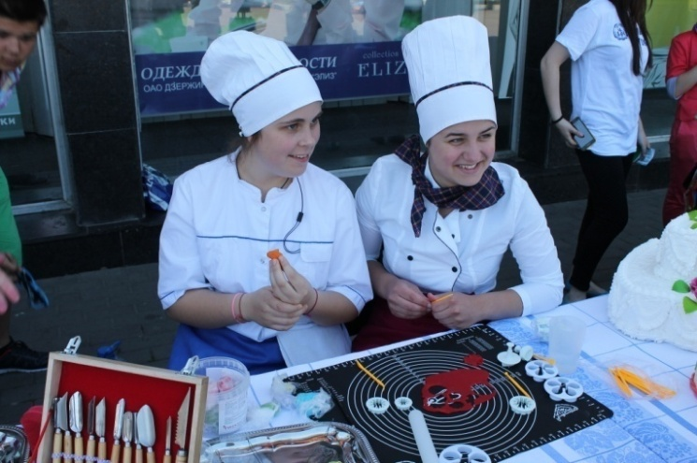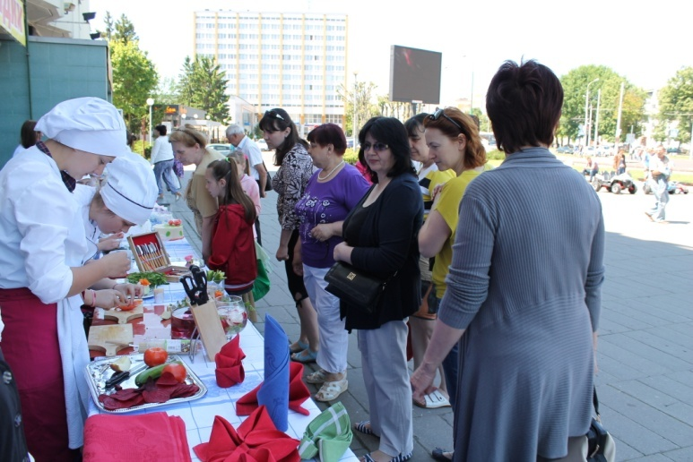

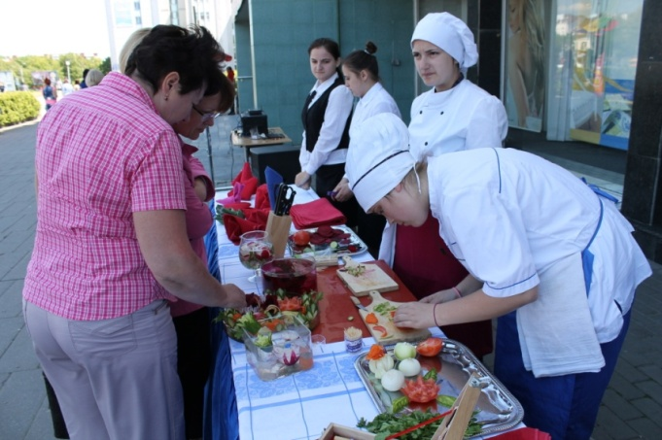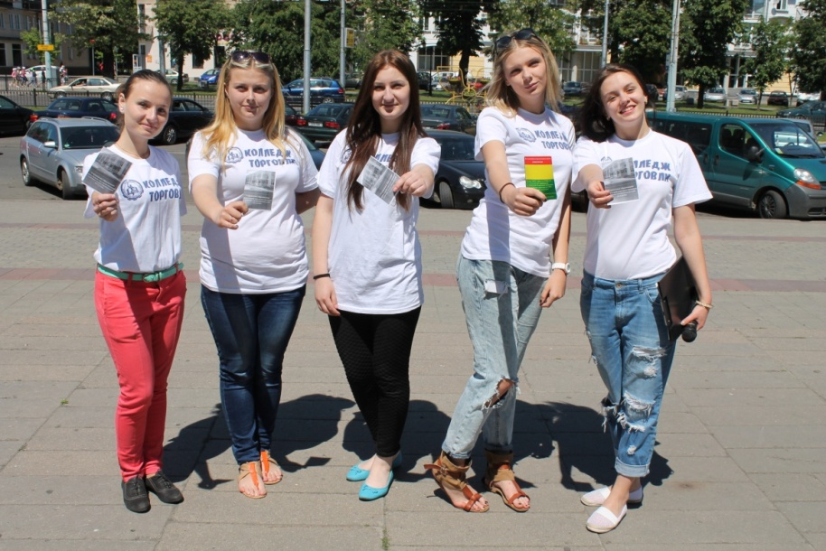

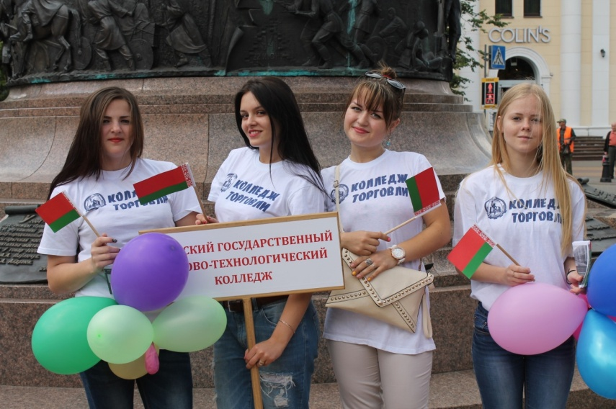

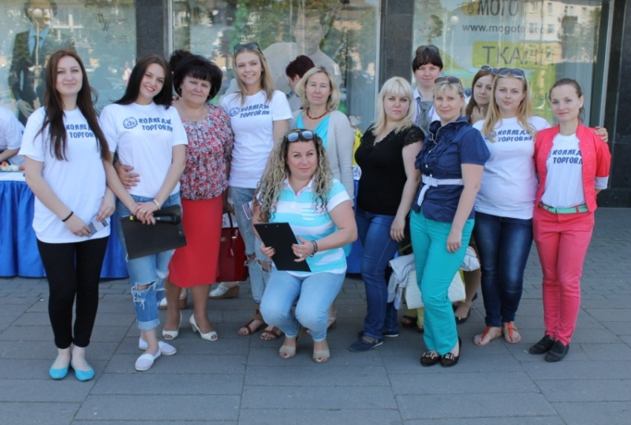

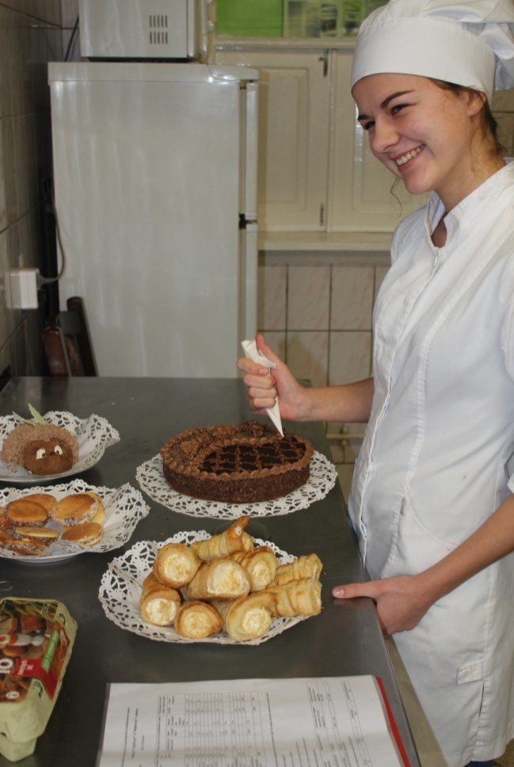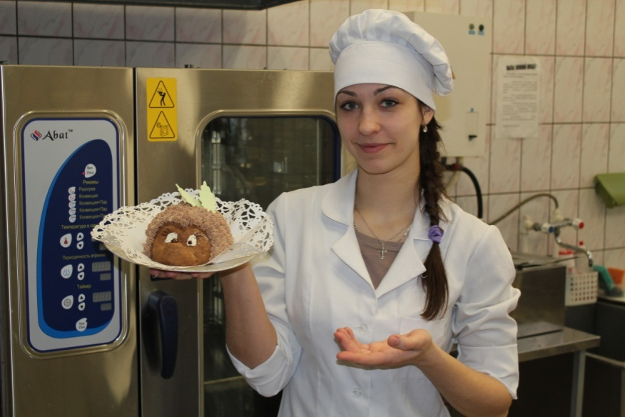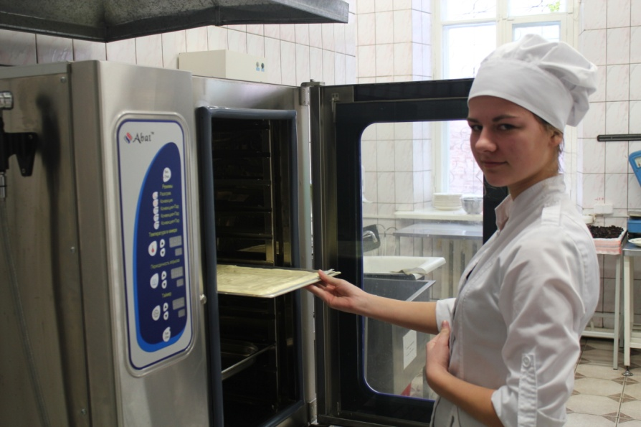**КОНДИТЕР**

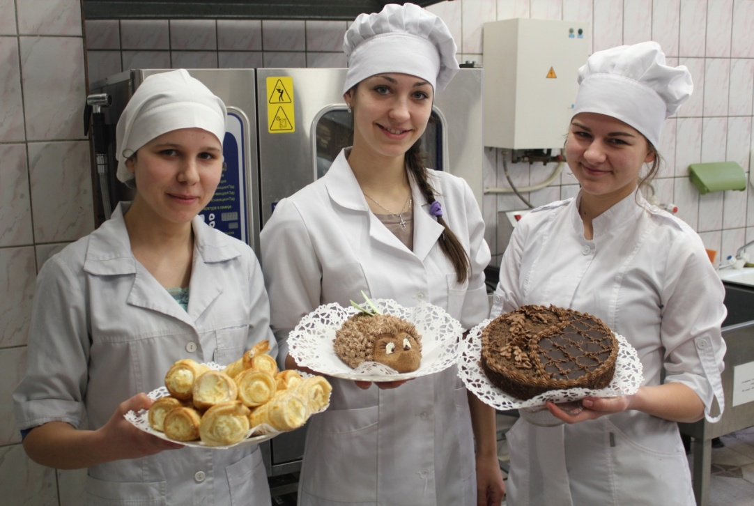

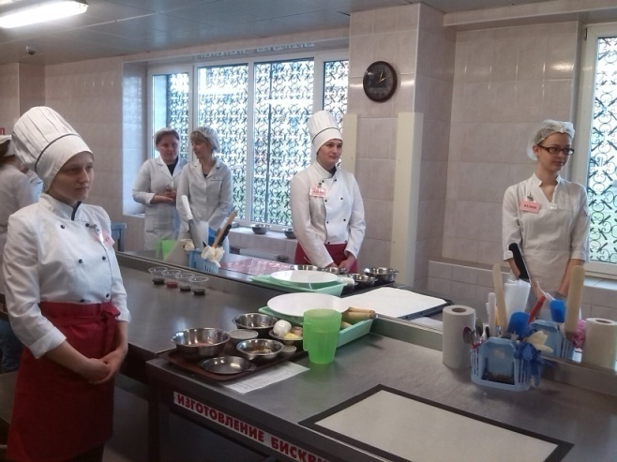

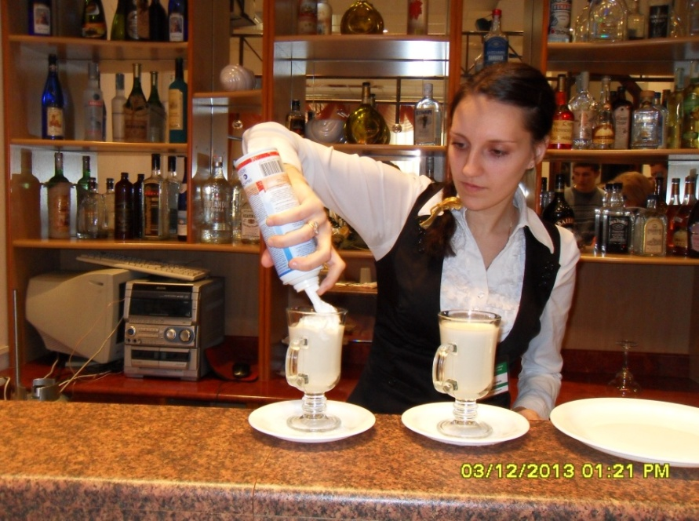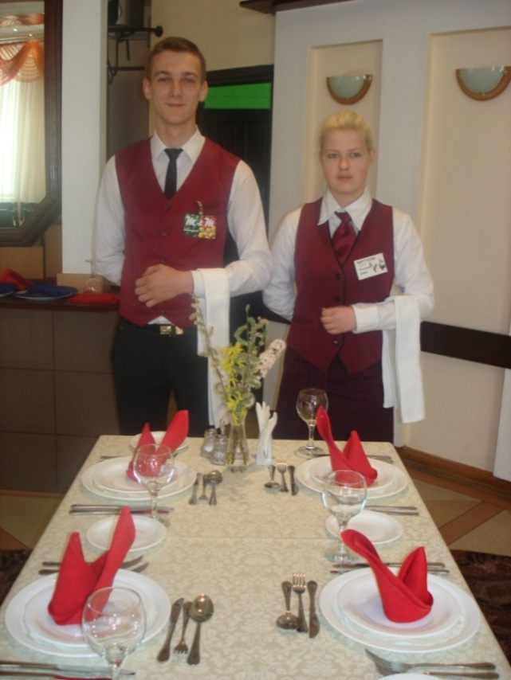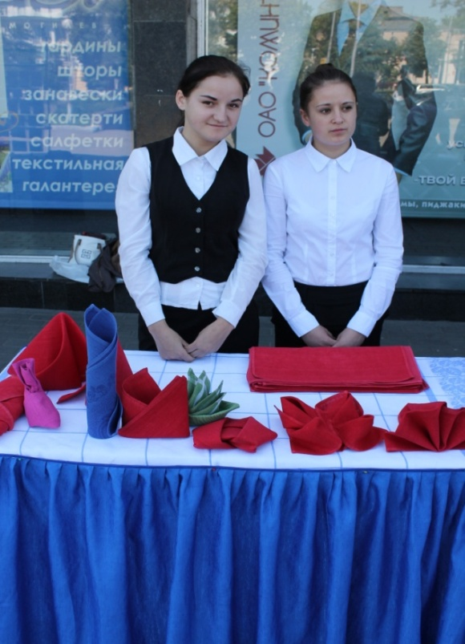**ОФИЦИАНТ**

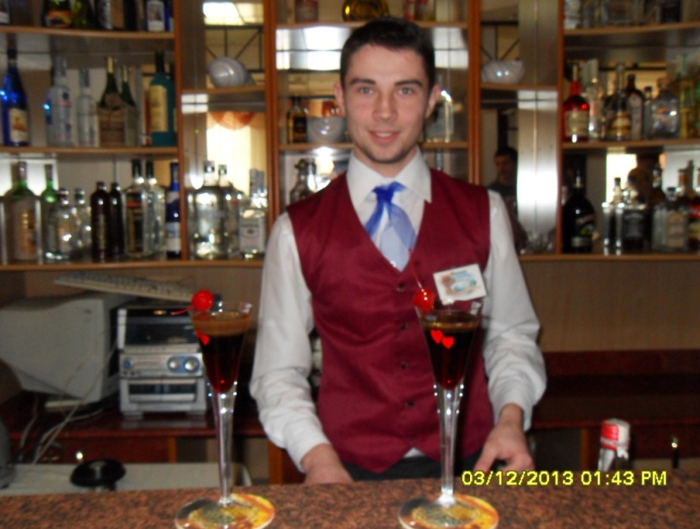

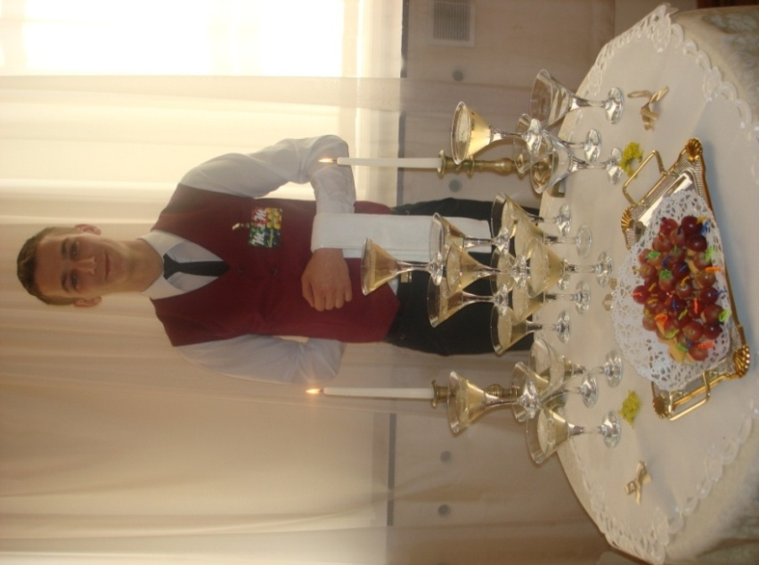

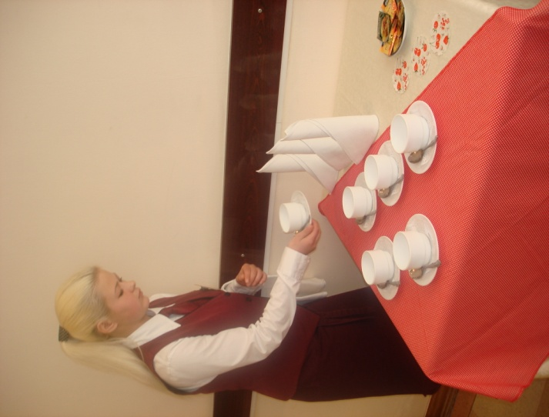

**ПОВАР**

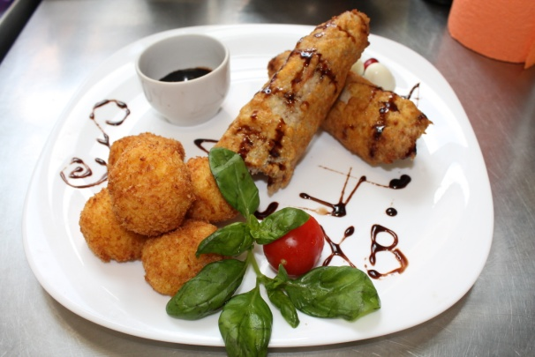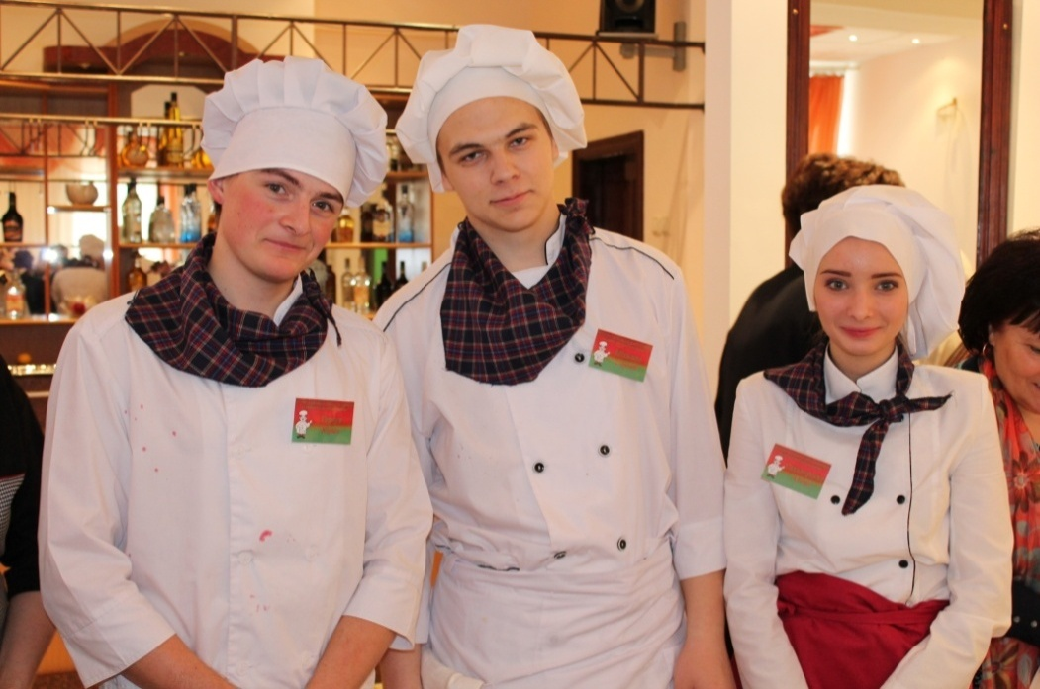

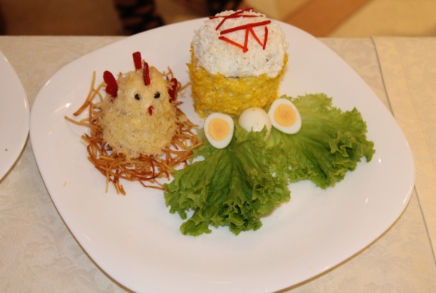

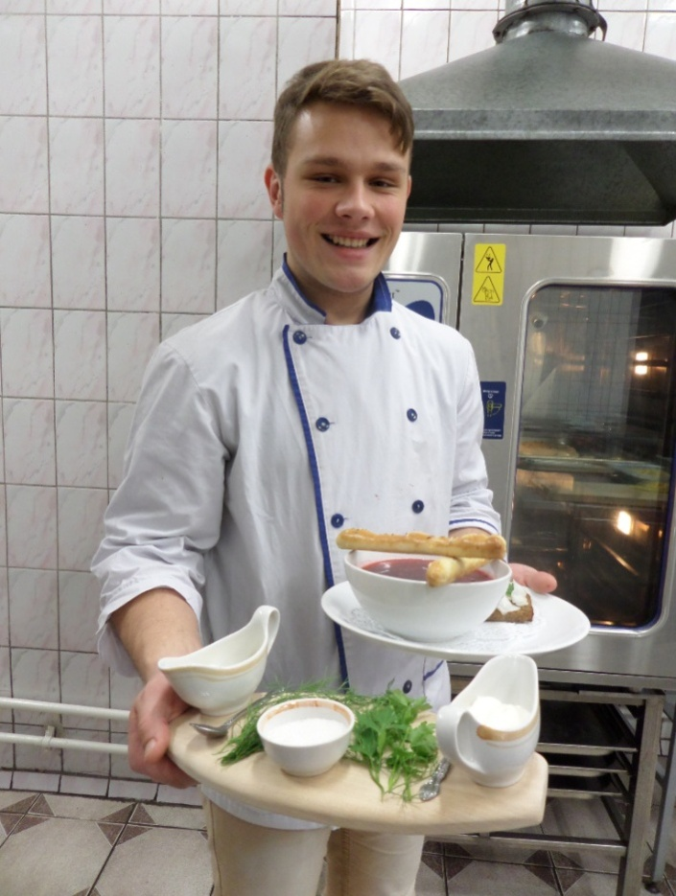

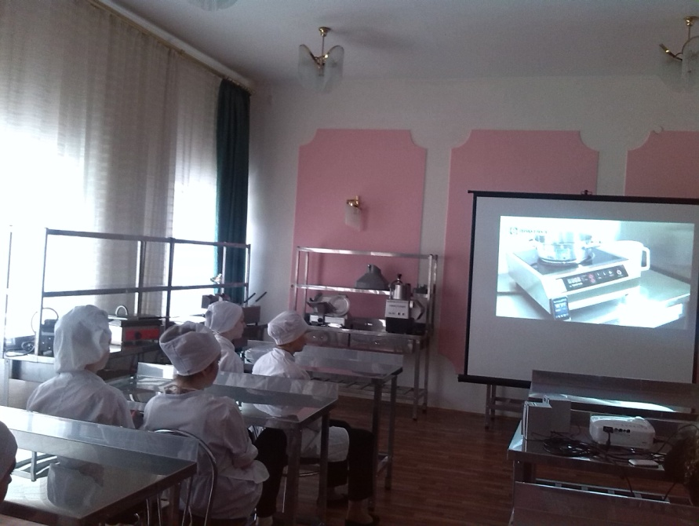

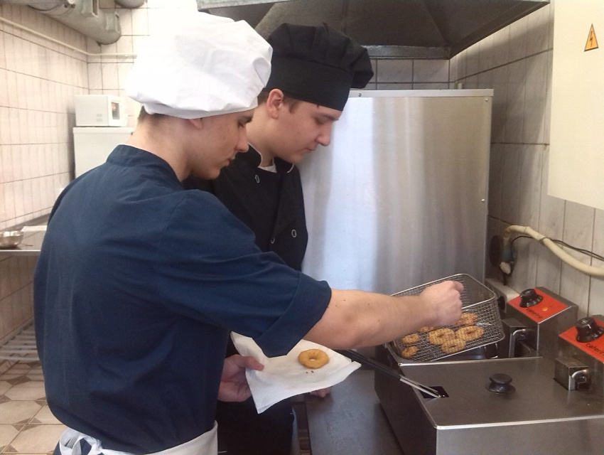

**ПРОДАВЕЦ**

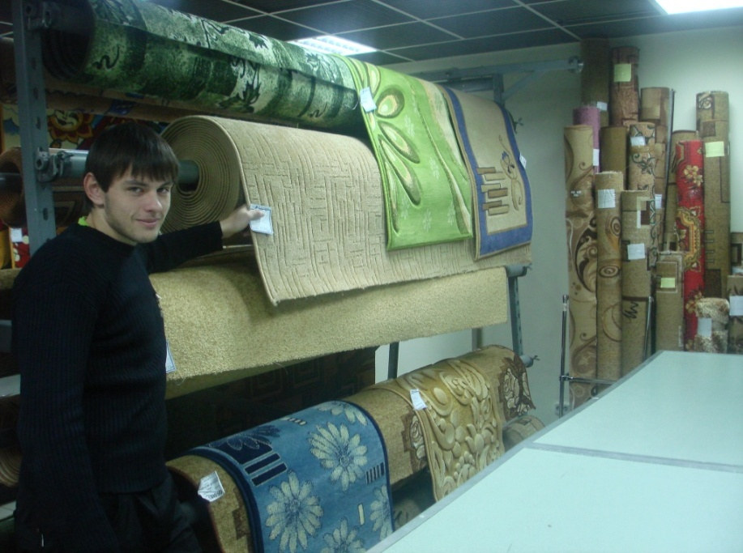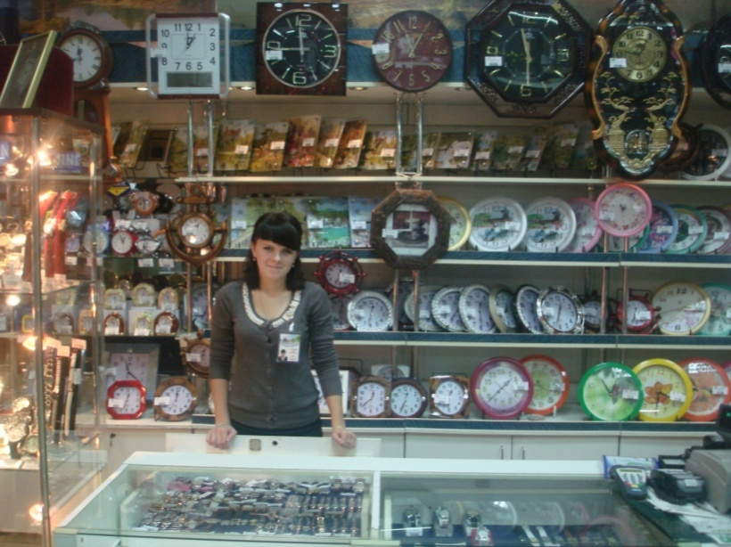

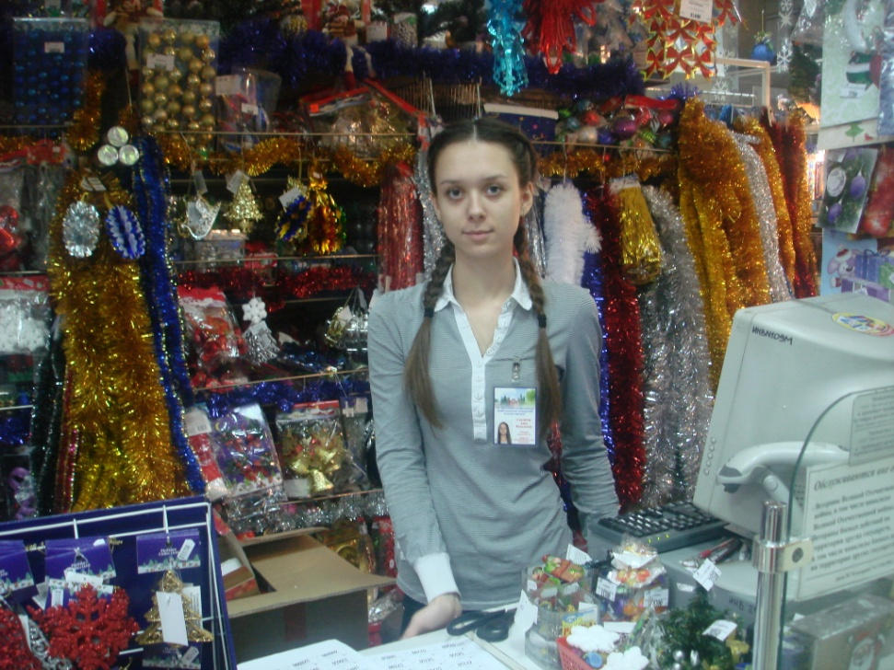

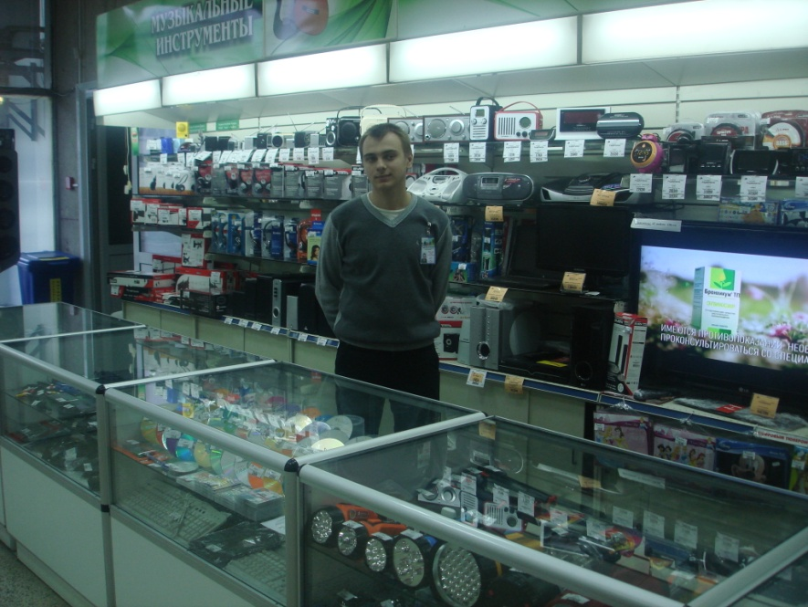

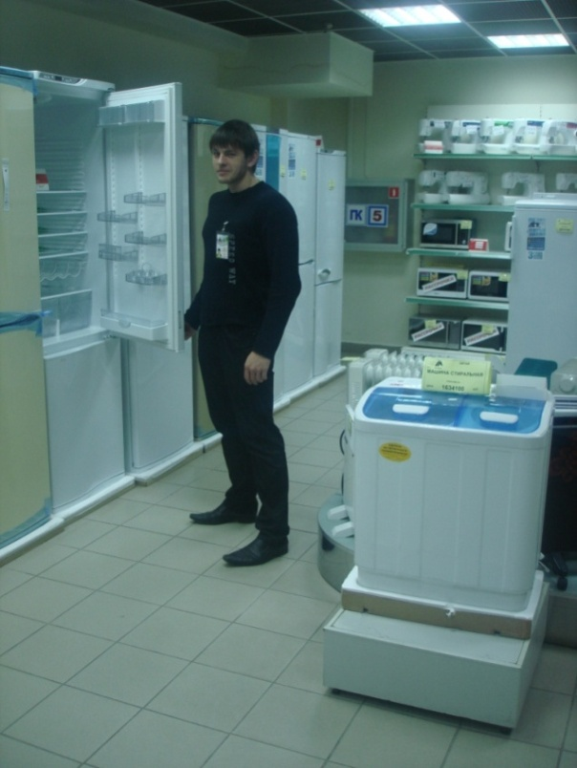

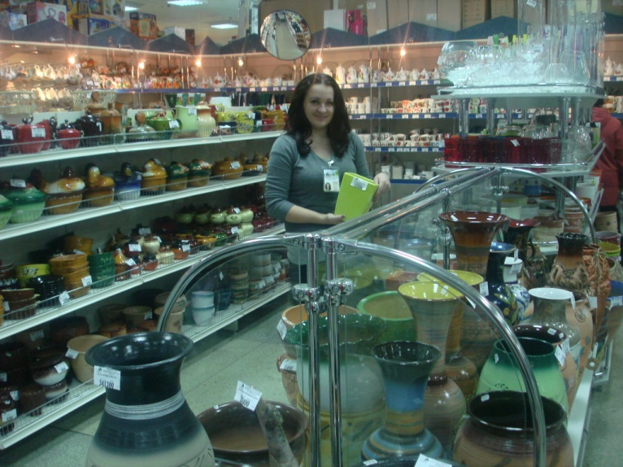

Литература

1. Кязимов, К.Г. Социальное партнёрство в сфере профессионального образования: практическое пособие по созданию корпоративного ресурса знаний юридического лица (Электронный ресурс) / К.Г. Кязимов. – Режим доступа: // http bzbook.ru/ Soczialjnoe-partnerstvo-praktichkoe-posobie-po-sozdani/ - Дата доступа: 16.01.2016
2. Шишковец, Н.Н., Бузовкина, Т.М. Из опыта социального партнерства при организации профориентационной работы. Профессиональное образование. –Мн., 2016.